办公桌椅采购清单

单位 | 规格型号 | 具体数量 | 金额 | 备注
机关党总支 | 百变组合727*573*750cm扇形桌子尺寸 1200*550*750cm长形桌子尺寸 | 10张长桌子  6张扇形桌子
护理学院党总支 | 百变组合727*573*750cm扇形桌子尺寸 1200*550*750cm长形桌子尺寸 | 8张长桌子  6张扇形桌子
行业学院党总支 | 百变组合727*573*750cm扇形桌子尺寸 1200*550*750cm长形桌子尺寸 | 8张长桌子  6张扇形桌子
药学院党总支 | 百变组合727*573*750cm扇形桌子尺寸 1200*550*750cm长形桌子尺寸 | 6长桌子  6张扇形桌子
检验与影像学院党总支 | 百变组合727*573*750cm扇形桌子尺寸 1200*550*750cm长形桌子尺寸 | 4张长桌子  6张扇形桌子
医学工程学院党总支 | 百变组合727*573*750cm扇形桌子尺寸 1200*550*750cm长形桌子尺寸 | 14张长桌子  24张扇形桌子
德馨书院党总支 | 百变组合727*573*750cm扇形桌子尺寸 1200*550*750cm长形桌子尺寸 | 8张长桌子  6张扇形桌子
精诚书院党总支 | 百变组合727*573*750cm扇形桌子尺寸 1200*550*750cm长形桌子尺寸 | 14张长桌子  6张扇形桌子
仁智书院党总支 | 百变组合727*573*750cm扇形桌子尺寸 1200*550*750cm长形桌子尺寸 | 6张长桌子  6张扇形桌子
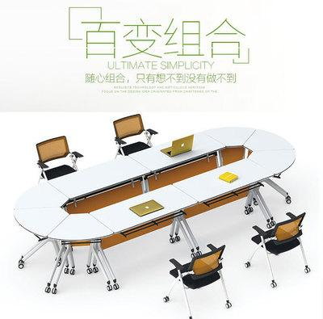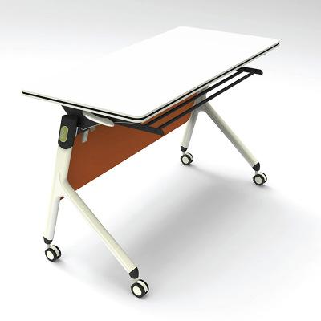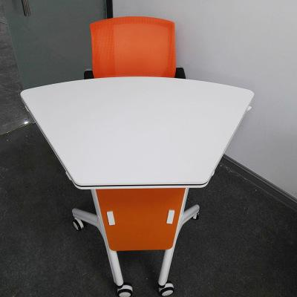

椅子采购清单
单位 | 规格型号 | 具体数量 | 金额 | 备注
护理学院党总支 | 网面背靠式椅 | 25把
行业学院党总支 | 网面背靠式椅 | 20把
 | 塑料方凳 | 20把
机关党总支 | 网面背靠式椅 | 20把
药学院党总支 | 网面背靠式椅 | 20把
检验与影像学院党总支 | 网面背靠式椅 | 15把
崇德书院党总支 | 网面背靠式椅 | 10把
精诚书院党总支 | 网面背靠式椅 | 25把
仁智书院党总支 | 网面背靠式椅 | 24把
德馨书院党总支 | 网面背靠式椅 | 20把
羲和书院党总支 | 折叠式写字板椅 | 20把
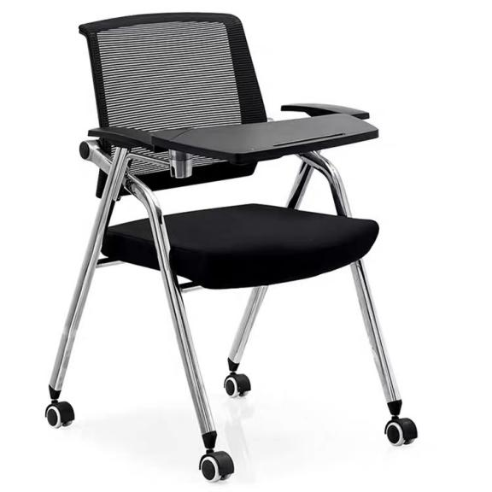折叠式写字板椅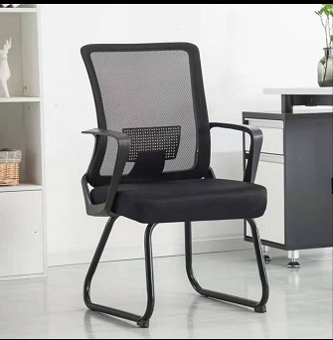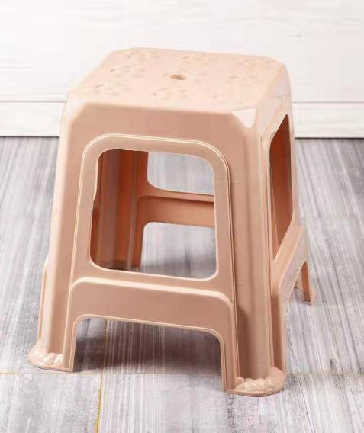

网面靠背椅 塑料凳子

